
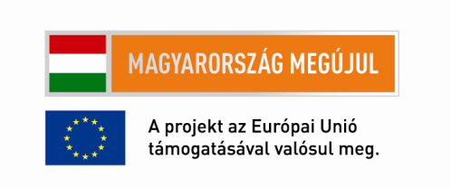
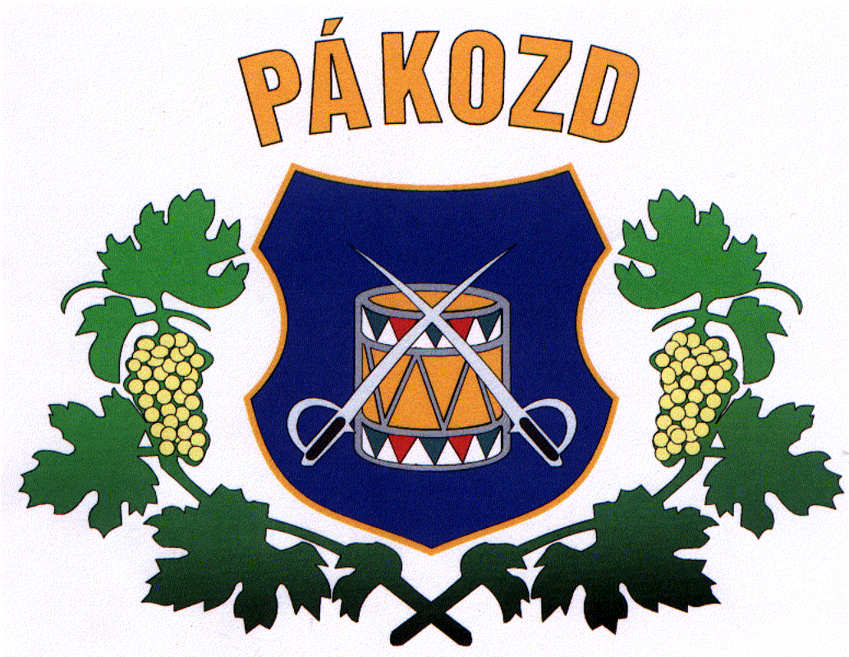 | Pákozd Nagyközség Polgármestere  8095 Pákozd Hősök tere 9.  e-mail: polgp@t-online.hu  polgarmester@pakozd.hu  honlap: www.pakozd.hu  06-22-258-015  06-30-520 8001

Tájékoztató
az üdülőterületeken érintett ingatlanok tulajdonosai számára.

Tisztelt Tulajdonosok!

Korábban 2007-2009. között elindult néhány érdekelt ingatlantulajdonos kezdeményezésére, és ezt követően 6-8 fő szervező munkájának köszönhetően az un. „Felső-övezeti ivóvízhálózat fejlesztés” megvalósításának előkészítése. Akkor az érintett mintegy 550 ingatlanból 320 tulajdonos, valamint az önkormányzat pénzügyi hozzájárulásával 7,0 millió Ft-ért elkészült az engedélyezési terv, amelynek engedélyezési eljárása közel két évet vett igénybe.
Az engedély birtokában már egy új szervezői csapat megfeszített munkája ismeretében kiderült, hogy az érintett ingatlanok tulajdonosainak csak 38 %-a partner a hálózat kiépítésében. Ennek következtében a belefektetett szervezői munka és az engedély tervvel együtt semmissé vált.
A következő Európai Uniós ciklusban remélhetőleg lehetőség nyílik ilyen jellegű fejlesztések megvalósítására. Ezért javaslatomra Képviselő Testületünk úgy döntött, hogy a szervező munkát ismételten megkezdjük. Ennek a feladatnak a koordinálására a Kulturális, Turisztikai és Civil kapcsolatok bizottságát, és annak elnökét
Wágner Tamást (06-20/3131098/munkanapokon 17,00 óra után)
kérte fel a testület. A feladat hatékony előkészítése érdekében az érintett tulajdonosok részéről szervezők közreműködésére lesz szükség Képviselő Úr munkájának segítésére. Ehhez várjuk a közreműködők jelentkezését.
Tájékoztatom az érintetteket, hogy a fejlesztés megvalósítása kétféle módon lehetséges:
- Pályázati forrásból, amelyhez önerő befizetésével hozzá kell járulni.
- Amennyiben pályázati forrást nem sikerül megszerezni, úgy saját erőből kell az ingatlanok tulajdonosainak azt megvalósítani.

Pákozd, 2015. június 9.
Tisztelettel:

Takács János
polgármester

